Эволюция форм моделирования: Умеете ли вы наращивать ногти?
Одним мастерам больше нравится делать френч, другим – дизайн, однако без хорошей формы ногтей конечный результат может отличаться от ожидаемого. Ногти пятнадцатилетней давности сегодня не актуальны. В этом мастер-классе представлена эволюция форм ногтей за последние 15 лет – с 1994 по 2009, чтобы каждый мастер мог оценить уровень своего профессионализма и прогресса.
1994-2003гг.
Удлинение ногтей на типсах. Первые классические формы - квадрат и овал. Ногти расширены в стрессовой зоне . В форме квадрат расширяют удлиненный край (клёш) для маскировки «пузатости». Ярко выраженный С-изгиб.
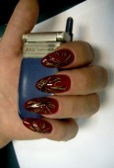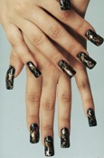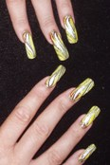
В это же время появляются экстравагантные на тот момент формы миндаль и стилет. Работа выполнена на типсах или на формах(материал не зажат). Видение ногтей не меняется. Так как длина смоделированного ногтя в несколько раз превышает длину натуральной пластины, увеличено количество материала в стрессовой зоне, что должно было улучшить носибельность ногтей. Ярко выраженный С- изгиб, из-за чего ноготь похож на коготь.
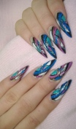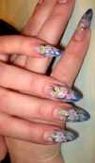
2003-2006гг.
Новая ступень в наращивании. Появляются эластичные материалы, дающие возможность моделировать ногти на формах. С- изгиб не так выражен и находится в центре смоделированного ногтя. Появляется понятие арки - 25-50%.
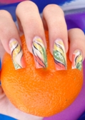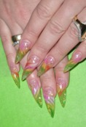
2006-2008гг.
Улучшается техника опила. Появляется четкость в формах .
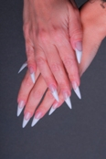
Видоизменяется квадрат, свободному краю придается неправильная форма. Первые попытки работы на типсах и на формах.

Удлинение ногтевой пластины при помощи камуфляжных материалов, дающих возможность делать любые френчи при разных ногтевых пластинах.
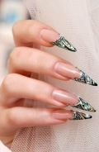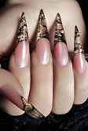
2008-2009гг.
Новое виденье квадрата. Наивысшая точка находится в центре натурального ногтя, арка -40-50%. Боковые стороны заужены, хотя параллельны во внутренней арке.

Появление mix-форм: Pipe, Бриджит, Edge. Все эти формы сочетают в себе квадрат и миндаль или стилет. Происходит смещение наивысшей точки, изменяется С-изгиб.


